○会津坂下町企業誘致条例施行規則

平成19年12月26日

規則第17号

（趣旨）

第１条　この規則は、会津坂下町企業誘致条例（平成19年会津坂下町条例第73号。以下「条例」という。）の施行に関し必要な事項を定めるものとする。

（申請書の提出）

第２条　条例第11条による申請をしようとする者は、新設又は増設及び移転をする前に事業計画書（第２号様式）を添え、助成措置適用指定申請書（第１号様式）を町長に提出しなければならない。

（指定基準）

第３条　町長は、前条の規定により申請があったときは、次の各号に定める基準により行うものとする。

(１)　対象となる業務は、条例第２条の規定に基づくものであること。

(２)　環境の保全及び景観の形成に関する配慮があること。

(３)　新設又は増設及び移転の工事が２以上の工期にわたる工場に係る投下予定の固定資産総額は、各工期に分別して算定する。

(４)　増設又は移転を行う工場等に係る雇用従業員数は、当該増設又は移転後の工場等が平常稼働時において、常時雇用することとなる従業員数から当該増設又は移転前の工場等の平常稼働時における常時雇用従業員数を控除して算定する。

（指定書の交付）

第４条　町長は、第２条の規定により申請があったときは、申請内容の審査、現地調査等を行い適当と認めて指定をしたときは、当該申請者に対し助成措置適用指定書（第３号様式）を交付するものとする。

（奨励金及び便宜供与の承継による申請）

第５条　条例第12条の規定により引き続き当該工場等に係る奨励金の交付及び便宜の供与を受けようとする者は、助成措置適用指定申請書（第１号様式）により町長に申請しなければならない。

２　町長は前項の規定により申請があり、引き続き奨励金の交付及び便宜の供与を行うことが適当と認めるときは、当該承継者に対して助成措置適用指定書（第３号様式）を交付するものとする。

（操業開始、中止又は廃止の届出等）

第６条　前条の規定による指定を受けた者は、当該指定に係る工場等の操業を開始し、若しくは、当該工場等の新設又は増設及び移転の工事の計画を変更、又は、中止し、取りやめしたときは、１月以内にその旨を町長に届け出なければならない。

２　届出は、次の各号に掲げる様式によらなければならない。

(１)　操業を開始したとき　第４号様式

(２)　事業計画を変更したとき　第５号様式

(３)　事業を中止し、又は廃止したとき　第６号様式

（交付請求）

第７条　第４条の通知を受けた者で、条例第８条の規定による奨励金の交付を受けようとする者は、会津坂下町補助金等の交付等に関する規則（昭和60年規則第９号。以下「規則」という。）に定めるところにより、町長に請求しなければならない。

（指定の取り消し又は返還）

第８条　町長は、第４条の規定による指定を受けた者が、次の各号のいずれかに該当することとなったときは、その指定を取り消し、並びに助成及び便宜供与に要した費用に相当する額の全部又は一部の返還を命ずることができる。

(１)　指定の日から１年以内に工場等の新設又は増設及び移転の工事に着手しないとき。

(２)　第４条の規定による指定に係る工場等について、その操業を中止し又は廃止したとき。

(３)　条例第８条の規定に該当しなくなったとき。

(４)　新設又は増設及び移転がされた工場等において、会津坂下町公害対策条例（昭和48年会津坂下町条例第９号）の規定に違反したとき。

(５)　この条例又はこの条例に基づき、規則その他これらの規定に基づく町長の処分に違反したとき。

２　町長は、前項の規定により指定を取り消したときは、指定取消通知書（様式第７号）により当該指定を取消した者に通知するものとする。

（実績報告）

第９条　実績報告は、規則に基づき速やかに町長に提出しなければならない。

（共同誘致）

第10条　条例第15条の規定により、他の地方公共団体と共同して企業誘致を行う場合の助成措置については、当該工場等が会津坂下町に設置された場合に適用される助成措置の範囲内において、関係地方公共団体の経済に寄与する度合等を勘案し、条例第８条の規定による助成措置の額を定めるものとする。

２　第２条から前条までの規定は、前項の規定により助成措置の額を定める場合に準用する。

３　第１項の場合において、関係地方公共団体の経済に寄与する度合等については、関係地方公共団体が協議して定めるものとする。

附　則

１　この規則は、平成20年１月１日から施行する。

（会津坂下町工場誘致条例施行規則の廃止）

２　会津坂下町工場誘致条例施行規則（昭和38年会津坂下町規則第４号）は、廃止する。

附　則（令和６年７月１日規則第９号）

（施行期日）

１　この規則は、令和６年７月１日から施行する。

（経過措置）

２　改正後の会津坂下町企業誘致条例施行規則の規定は、この規則の施行の日（以下「施行日」という。）以降に助成措置適用指定したものに適用し、施行日前に指定したものについては、なお従前の例による。

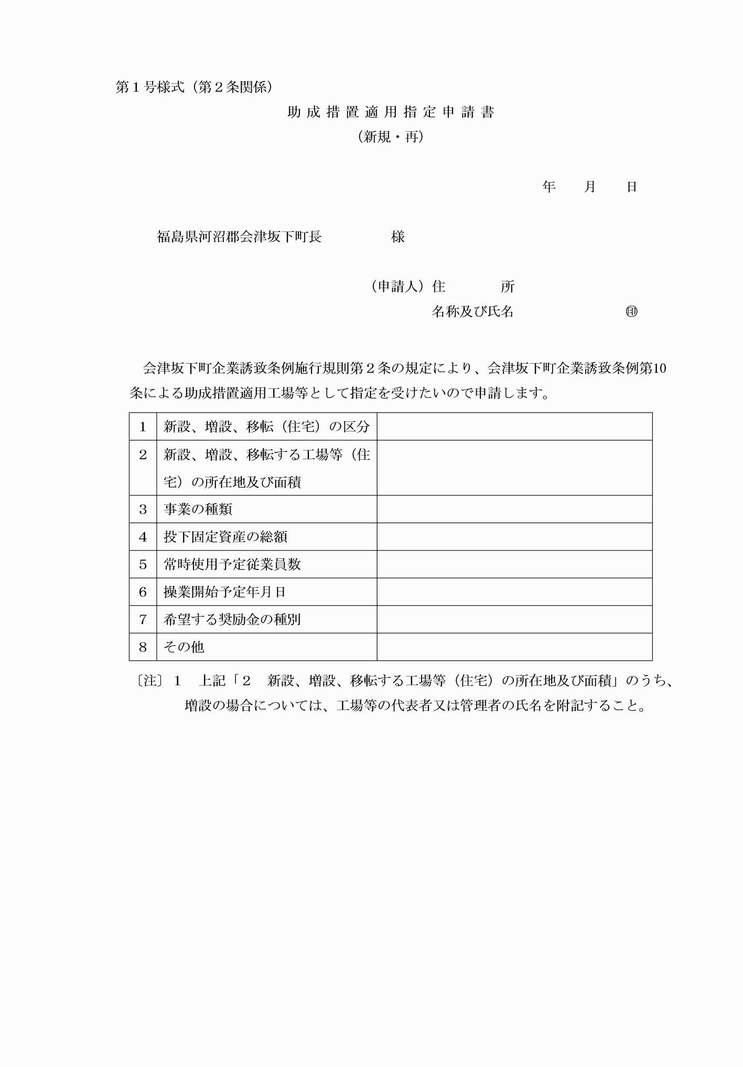

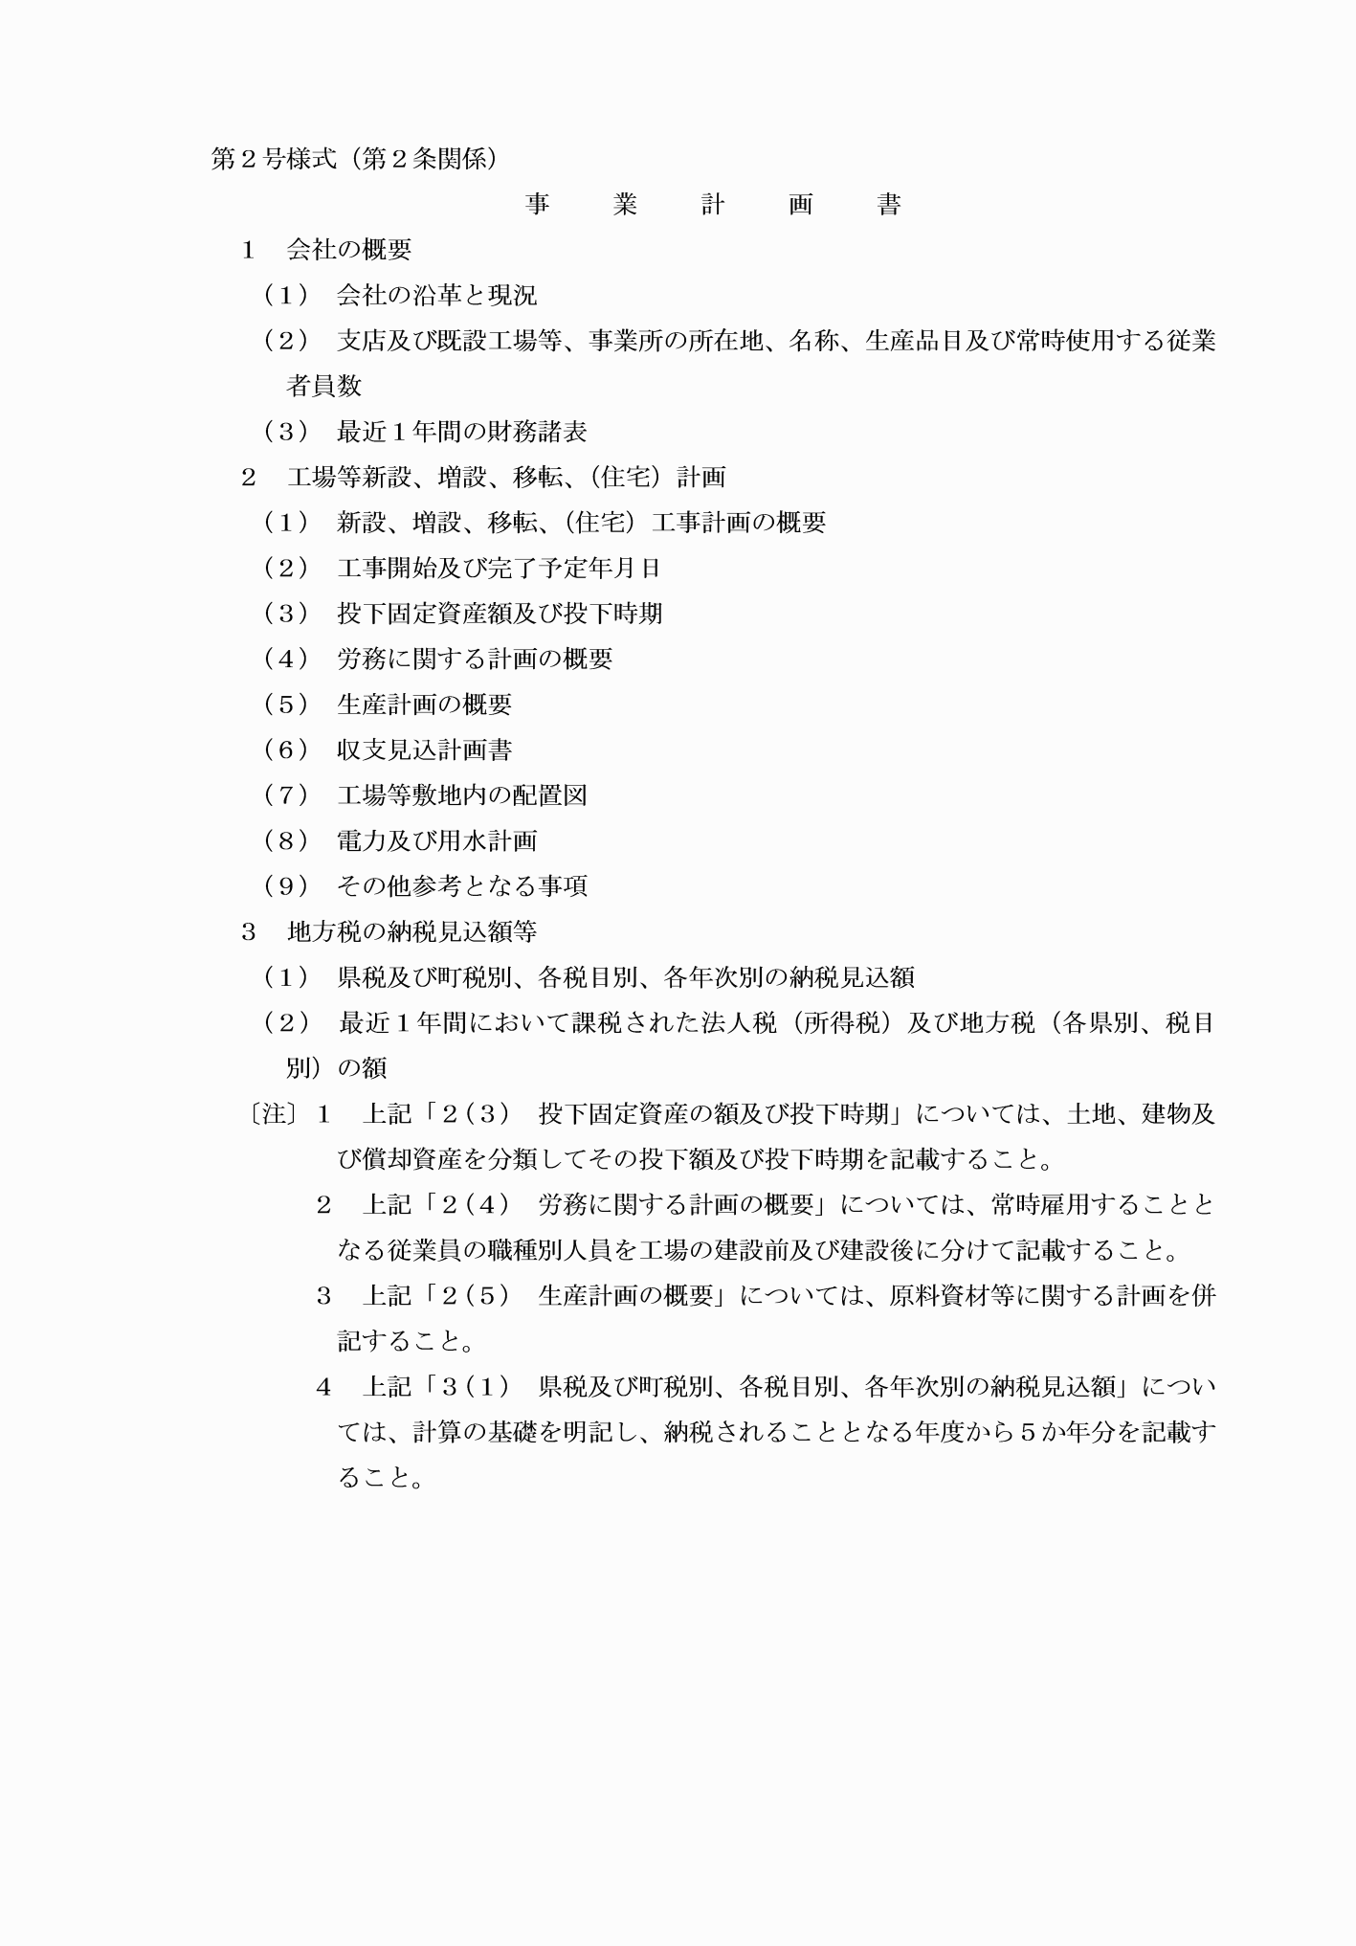

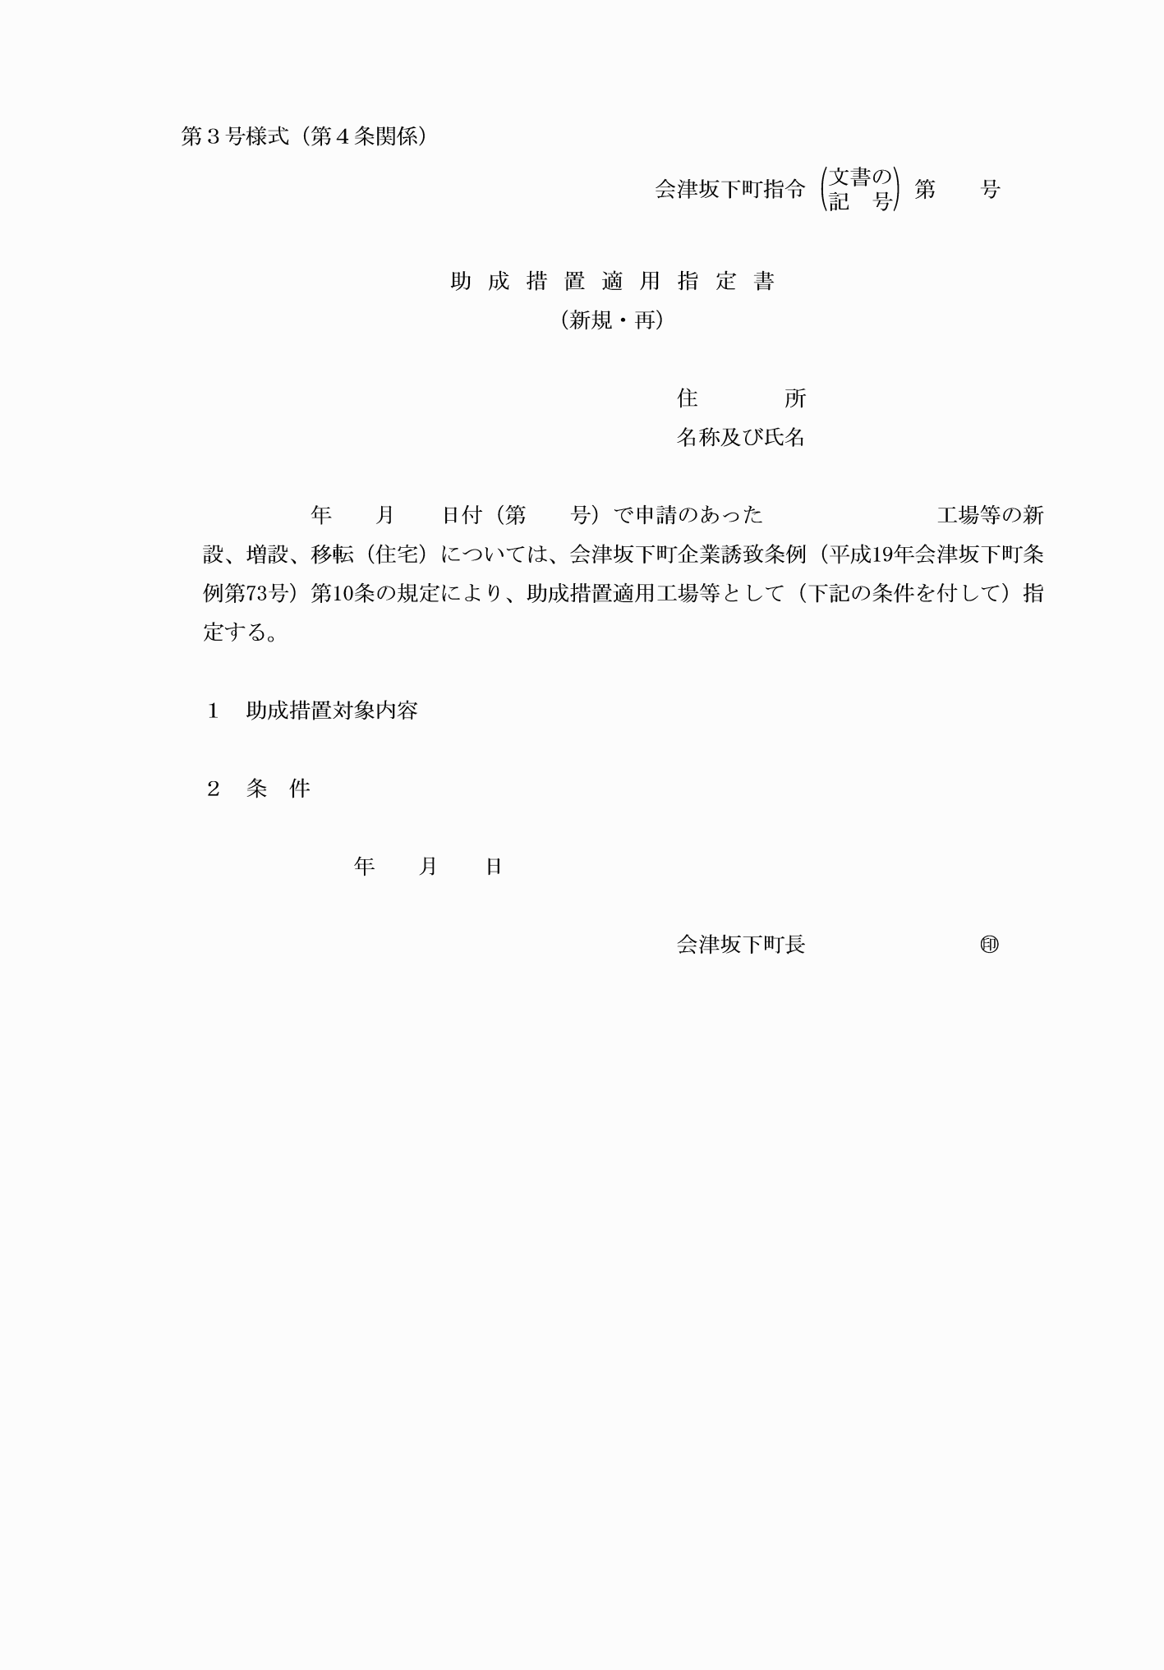

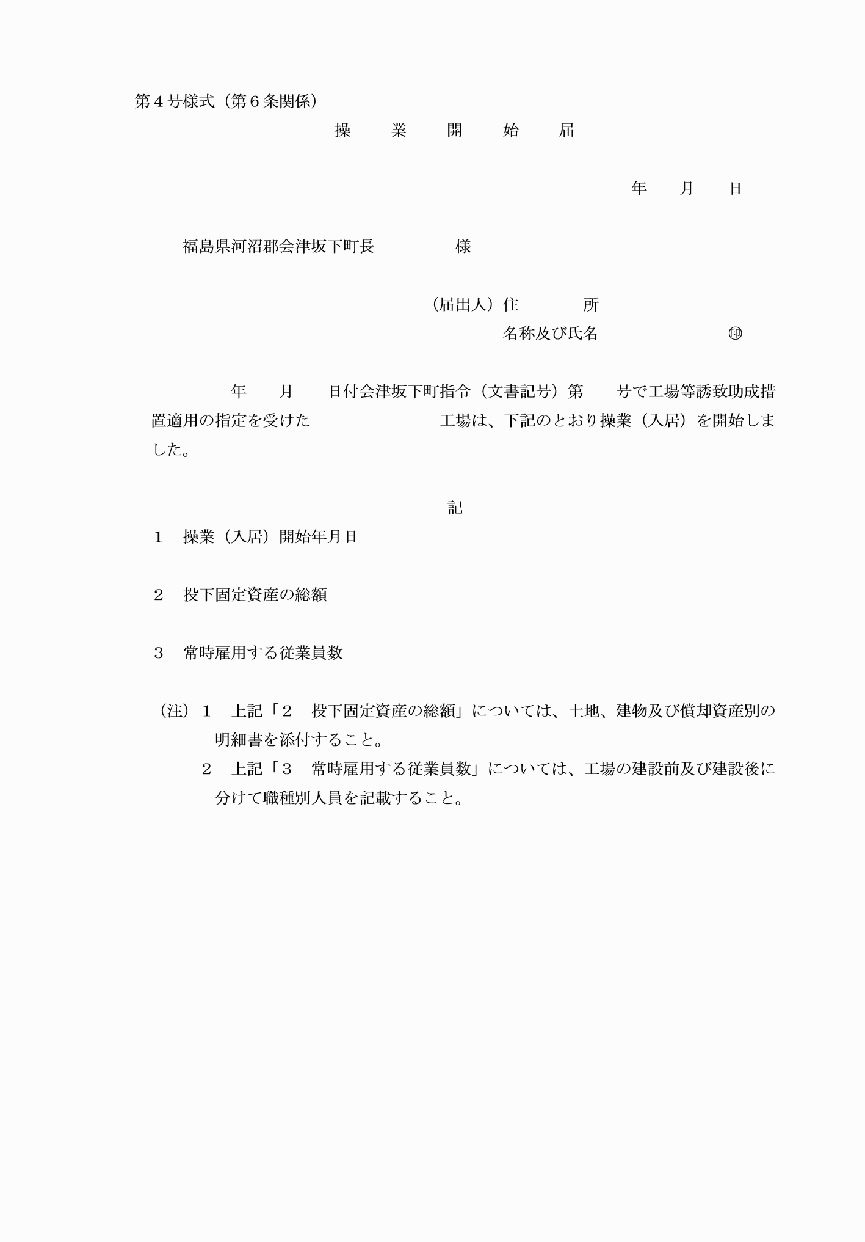

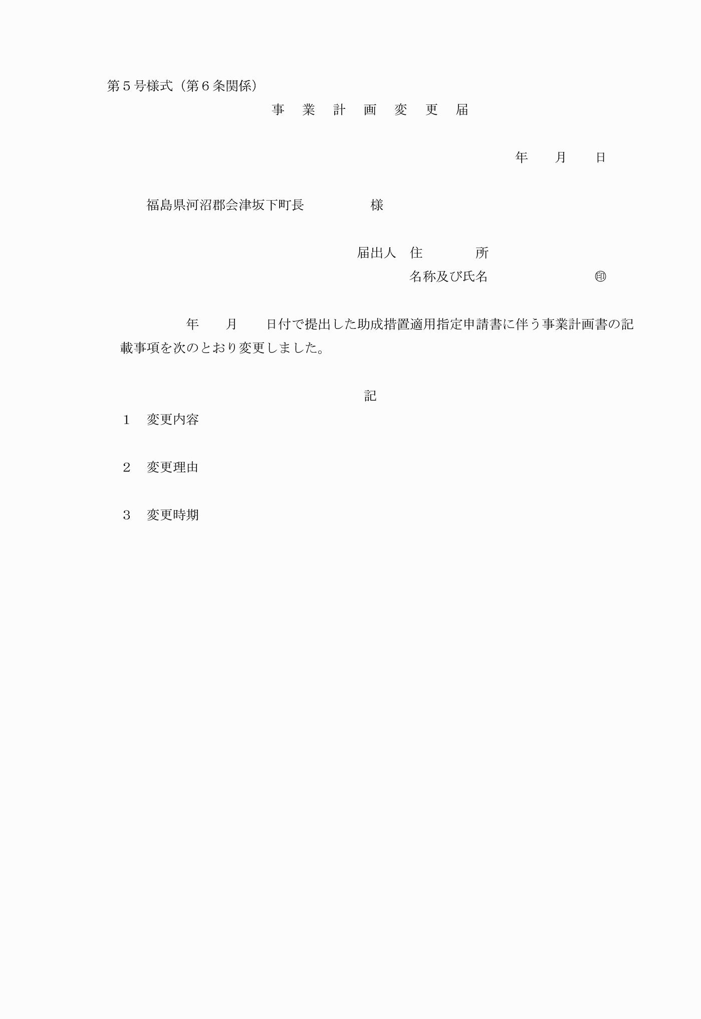

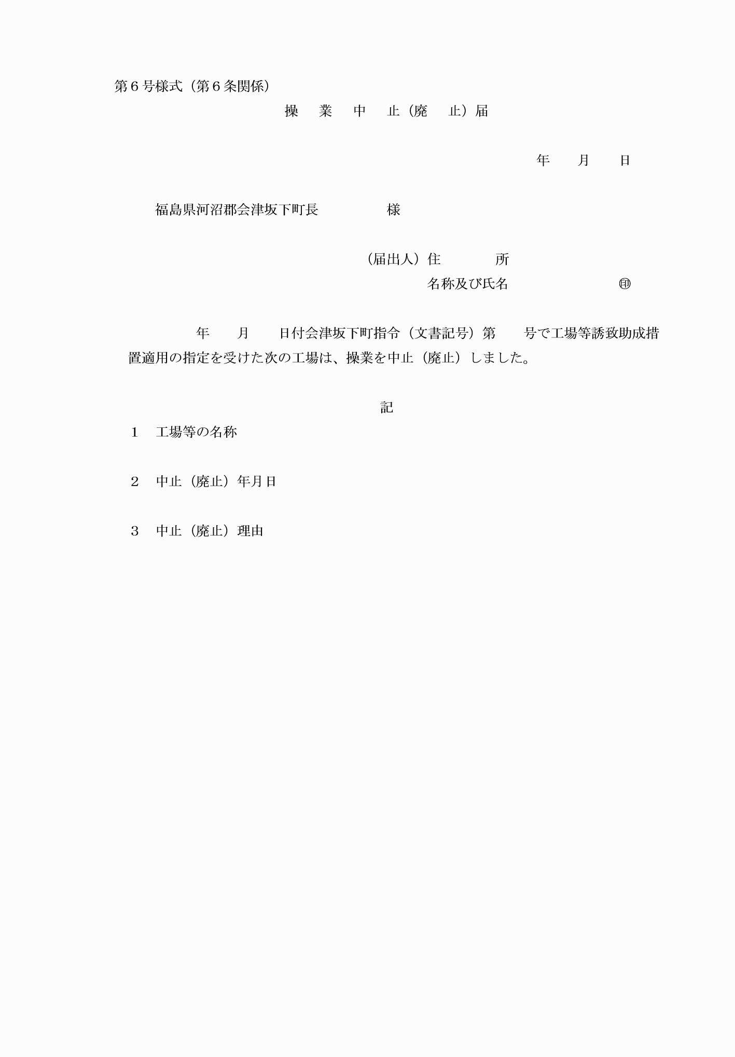

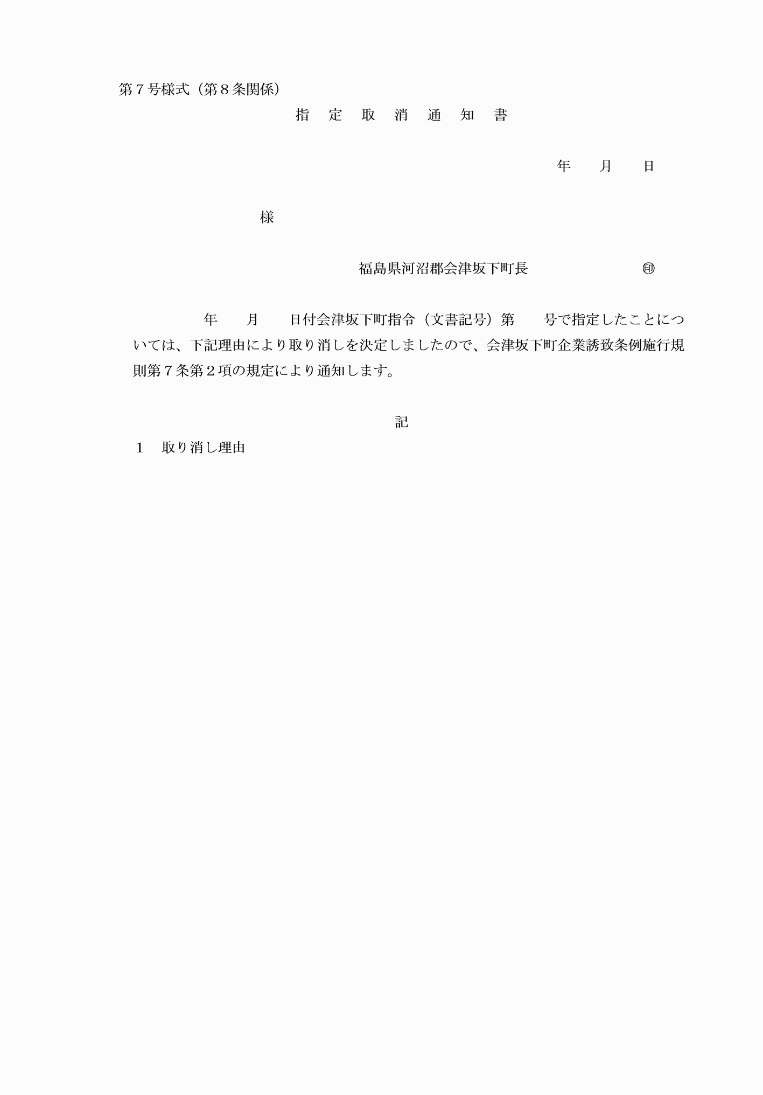

第１号様式（第２条関係）

第２号様式（第２条関係）

第３号様式（第４条関係）

第４号様式（第６条関係）

第５号様式（第６条関係）

第６号様式（第６条関係）

第７号様式（第８条関係）